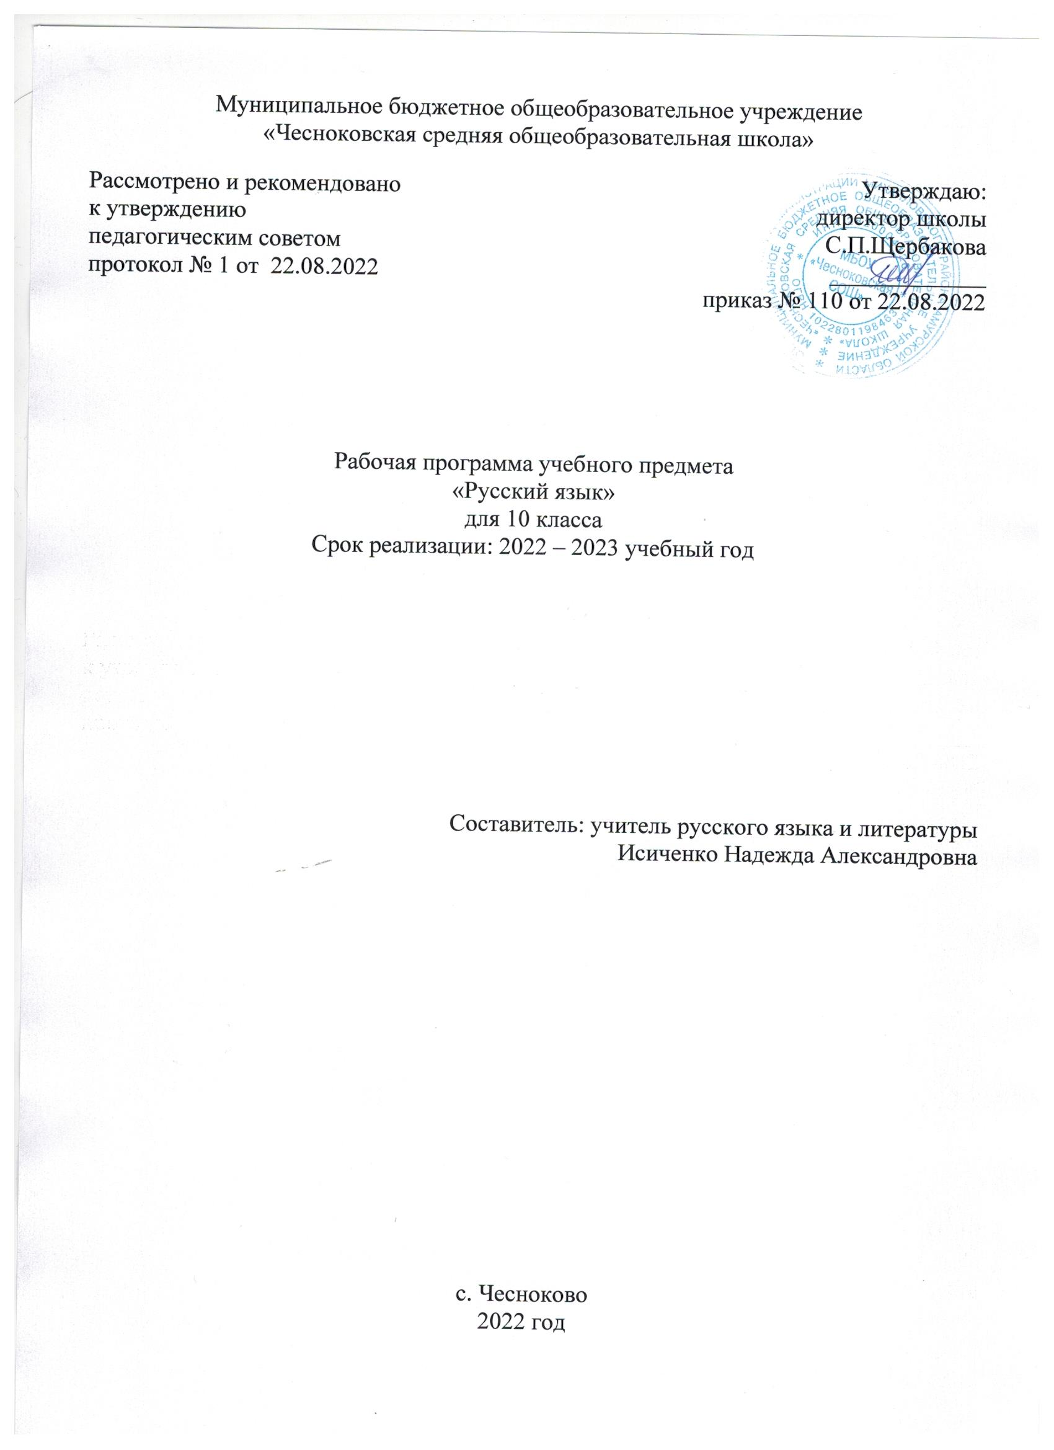

- Пояснительная записка

Программа разработана на основе следующих нормативных документов:

- Федеральный государственный образовательный стандарт среднего общего образования (с последующими изменениями и дополнениями), утверждён приказом Минобрнауки РФ от 17.05.2012 N 413;
- Основная образовательная программа среднего общего образования МБОУ «Чесноковская СОШ»;
- Концепция преподавания русского языка и литературы в РФ. Распоряжение Правительства РФ от 09.04. 2016 г. № 637 – р;
- Программа по предмету «Русский язык». 10 – 11 классы. Базовый уровень / авт.-сост. Н.Г. Гольцова. – 4-е изд. – М.: ООО «Русское слово – учебник», 2020. (ФГОС. Инновационная школа)
- Федеральный перечень учебников, рекомендованных министерством образования и науки Российской Федерации к использованию в образовательном процессе в общеобразовательных учреждениях на 2020-2021уч.г

  - Цели и задачи, решаемые при реализации рабочей программы
- воспитание гражданской позиции, культуры межнационального общения; формирование отношения к русскому языку как к духовной, нравственной ценности;
- развитие познавательной активности, коммуникативных способностей, речи и мышления на межпредметной основе, навыков самообразования и самоорганизации, использования языка в различных сферах и ситуациях общения, умения пользоваться всеми видами лингвистических словарей;
- усвоение знаний о языке в соответствии с Обязательным минимумом содержания среднего (полного) общего образования;
- закрепление и углубление знаний о языке как системе, разных языковых уровнях, единицах языка и их взаимодействии между собой, языковых нормах, функционально-стилистической системе языка;
- расширение знаний о тексте; совершенствование навыков конструирования текста;
- овладение умениями распознавать, анализировать, сравнивать, классифицировать языковые явления, оценивать их в соответствии с нормами русского языка, различать варианты и нарушения норм языка; обогащение словарного запаса и грамматического строя речи учащихся;
- применение полученных знаний, умений и навыков на практике, лингвистических знаний и умений на уроках литературы, при анализе литературного произведения; повышение уровня речевой культуры;
- формирование навыков орфографической и пунктуационной грамотности, индивидуально-речевого стиля учащихся.

  - Сведения о программе, на основании которой разработана рабочая программа, обоснование выбора программы, информация о внесенных изменениях
Программа по русскому языку для 10 класса составлена на основе федерального компонента государственного стандарта среднего (полного) общего образования, Примерной программы среднего (полного) общего образования по русскому языку (базовый уровень), Программы' Русский язык. 10-11 классы: учебник для общеобразовательных учреждений в 2 ч. / Н.Г.Гольцова, И.В.Шамшин, М.А.Мищерина. – 8-е изд. - М.: ООО «Русское слово - учебник», 2019. – 448 -
- - соответствует стандарту основного общего образования по русскому языку, социальному заказу родителей;
- - построена с учётом принципов системности, научности, доступности и преемственности;
- - способствует развитию коммуникативной компетенции учащихся;
- - обеспечивает условия для реализации практической направленности, учитывает возрастную психологию учащихся.

  - Определение места и роли предмета в овладении обучающимися требований к уровню подготовки обучающихся, информация о количестве учебных часов
Рабочая программа предназначена для изучения русского языка на базовом уровне и составлена из расчета 1 час в неделю, 35 часов в год. Предлагаемый курс должен обеспечить более высокий уровень языковой подготовки учащихся и способствовать восприятию языка как системы, повысить орфографическую и пунктуационную грамотность, расширить лингвистический кругозор выпускников средней школы, уделить должное внимание формированию коммуникативной, языковой и культуроведческой компетентности учащихся.
Изучаемый в 10 классе материал рассматривается на текстовой основе, в тесной связи с синтаксисом и пунктуацией, комплексным анализом текста, а в 11 классе изучение синтаксиса и пунктуации происходит в тесной связи с морфологией и орфографией. С целью подготовки учащихся к ЕГЭ продумана система практических и контрольных работ, комплексный анализ текста, работу со средствами художественной выразительности, различные виды лингвистического анализа. Особое место отводится фонетическому разбору, показывающему изменение качества звука в потоке речи, трудностям орфоэпии, видам морфемного и словообразовательного разбора.

  - Технологии, формы и методы обучения:
Здоровьесберегающие, информационные, личностно-ориентированные технологии, развитие критического мышления, элементы модульной технологии и др. Основными формами организации учебной деятельности являются уроки усвоения учебного материала, уроки закрепления новых знаний, уроки контроля и самоконтроля, уроки развития речи, индивидуальная и групповая работа. Присутствуют уроки-семинары, уроки-исследования и др.
  - Механизмы формирования ключевых компетенций обучающихся
При изучении русского языка на базовом уровне развиваются общеучебные умения:
- коммуникативные (базовые умения использования языка во всех сферах общения);
- интеллектуальные (синтез, обобщение, сравнение и сопоставление, противопоставление, оценивание, классификация);
- информационные (извлечение информации из различных источников);
- организационные (осуществление контроля и самоконтроля).

  - Контроль за результатами обучения осуществляется в следующих направлениях:
- речевые умения и навыки (формы контроля: доклад, устное сообщение);
- умение выполнять разнообразные виды разбора на основе имеющихся лингвистических знаний (формы контроля: комплексный анализ текста, фонетический, морфемный и словообразовательный, морфологический, синтаксический, орфографический и пунктуационный разборы);
- умение воспроизводить аудированный текст с соблюдением орфографических и пунктуационных норм (формы контроля: контрольный диктант, изложение с творческим заданием (с элементами сочинения), подробное и сжатое изложение);
- умение создавать текст того или иного функционального стиля, типа речи, жанра (формы контроля: сочинения разнообразных жанров, реферат).
  - Учебник: Гольцова Н.Г. Русский язык. 10-11 классы: учебник для общеобразовательных учреждений в 2 ч. / Н.Г.Гольцова, И.В.Шамшин, М.А.Мищерина. – 8-е изд. - М.: ООО «Русское слово - учебник», 2019. – 448

- Содержание учебного материала

Введение (1 ч.)
Слово о русском языке

Лексика. Фразеология. Лексикография (7 ч.)
Слово и его значение. Однозначные и многозначные слова. Изобразительно-выразительные средства русского языка.Синонимы, антонимы, омонимы, паронимы и их употребление. Работа со словарями. Происхождение лексики современного русского языка. Лексика общеупотребительная и лексика, имеющая ограниченную сферу употребления. Фразеология. Фразеологические единицы и их употребление.Лексический анализ текста с решением тестовых задач.
Диктант или лингвистический анализ текста

Фонетика. Графика. Орфоэпия (2 ч.)
Звуки и буквы. Орфоэпические нормы современного русского языка. Работа со словарями

Морфемика и словообразование(1ч.)
Состав слова. Система морфем русского языка.
Словообразование. Морфологические и неморфологические способы словообразования. Словообразовательный разбор слова. Формообразование
Изложение с творческим заданием.

Орфография (6 ч.)
Принципы русской орфографии.
Правописание безударных гласных в корне слова. Правописание чередующихся гласных в корне слова.
Употребление гласных после шипящих и Ц. Правописание звонких, глухих и двойных согласных.
Правописание гласных и согласных в приставках. Правописание приставок пре-при-.
Правописание приставок. Буквы ы-и после приставок. Употребление Ъ и Ь.
Употребление прописных букв. Правила переноса.

Контрольная работа по теме «Морфемика. Словообразование»

Контрольная работа по теме «Орфографические нормы»

Морфология (16 ч.)

Имя существительное (3 ч.)

Имя существительное как часть речи. Правописание падежных окончаний имен существительных. Морфологические нормы имен существительных.

Гласные в суффиксах имен существительных.

Имя прилагательное (2 ч)

Имя прилагательное как часть речи.

Правописание Н и НН в суффиксах имен прилагательных. Правописание сложных имен прилагательных и существительных.
Имя числительное (3 ч)
Имя числительное как часть речи.
Правописание и употребление числительных.

Местоимение (1 ч)
Местоимение как часть речи.
Правописание местоимений.

Глагол и его формы (3 ч)
Глагол как часть речи. Правописание личных окончаний глагола.
Причастие как глагольная форма. Правописание суффиксов причастий
Н и НН в причастиях и отглагольных прилагательных.
Деепричастие как глагольная форма.

Наречие (1 ч)
Наречие как часть речи.
Слитное, раздельное и дефисное написание наречий.
Слова категории состояния.

Служебные части речи ( 3 ч )
Понятие служебных частей речи, их отличие от знаменательных частей речи.
Предлог. Правописание производных предлогов.
Союз. Правописание союзов.
Частицы. Правописание частиц. Частицы НЕ и НИ. Их значение и употребление. Правописание частицы НЕс разными частями речи.

Элементы раздела «Развитие речи»включены в уроки.
Лингвистический анализ текста.Текст как речевое произведение Смысловая и композиционная целостность текста.Содержательно-композиционный анализ текста. Средства связи предложений в тексте.Культура речи.
Контрольная работа в формате ЕГЭ по теме «Грамматика»
Комплексный анализ текста
Административный контрольный диктант

- Учебно-тематическое планирование
Введение. Культура речи - 7 часов .
Лексика. Фразеология. Лексикография — 1 час.
Фонетика. Графика. Орфоэпия — 1 час.
Морфемика и словообразование — 1 час.
Морфология и орфография — 20 часов:
- орфография — 9 часов;
- самостоятельные части речи — 9 часов;
- служебные части речи — 2 часа.
Повторение и обобщение изученного — 5 часов

Перечень обязательных контрольных работ:
- Контрольный диктант по теме «Повторение изученного по орфографии»
- Контрольный диктант по теме «Именные части речи»
- Итоговая контрольная работа за курс 10 класса

- Перечень учебно-методического обеспечения
УМК по предмету:
- Гольцова Н.Г. Русский язык. 10-11 классы: учебник для общеобразовательных учреждений в 2 ч. / Н.Г.Гольцова, И.В.Шамшин, М.А.Мищерина. – 8-е изд. - М.: ООО «Русское слово - учебник», 2019. – 448 с.
- Гольцова Н.Г., Мищерина М.А. Русский язык. 10-11 классы: книга для учителя / Н.Г.Гольцова, М.А.Мищерина. – 5-е изд - М.: ООО «ТИД «Русское слово – РС», 2009. – 304 с.
- Будникова Н.Н., Дмитриева Н.И., Холявина Т.Г. Поурочные разработки по русскому языку: 10-11 классы. – М.: ВАКО, 2010. – 288 с. – (В помощь школьному учителю).

Календарно-тематическое планирование по русскому языку
для 10 класса
№  п/п | Тема урока | план | факт
Введение (1 ч.)
1 | Слово о русском языке. | 1.09
Лексика. Фразеология. Лексикография (7 ч.)
2 | Слово и его значение. Однозначность и многозначность слов. Работа с толковыми словарями. Изобразительно- выразительные средства языка. Входной контроль | 8.09
3 | Омонимы и их употребление. Паронимы и их употребление. Работа со словарями | 15.09
4 | Синонимы и их употребление. Антонимы и их употребление. Работа со словарями. | 22.09
5 | Происхождение лексики современного русского языка. Роль старославянизмов в создании текстов высокого стиля. Лингвистический анализ текста А.С.Пушкина “Пророк” или “Воспоминания в Царском Селе”. | 29.09
6 | Лексика общеупотребительная и лексика, имеющая ограниченную сферу употребления. Употребление устаревшей лексики и неологизмов. Окказиональные слова (индивидуально- авторские неологизмы). Анализ произведений Н.В.Гоголя, М. Е. Салтыкова - Щедрина, писателей - символистов. | 6.10
7 | Фразеология. Фразеологические единицы и их употребление. Фразеологические словари. | 13.10
8 | Диктант по теме «Лексика. Фразеология. Лексикография» | 20.10

Фонетика. Графика. Орфоэпия (2 ч.)
9 | Анализ диктанта.Звуки и буквы. Фонетический разбор слова. Орфоэпия. | 27.10
10 | Ударение. Типы ударения. Словесное ударение. | 10.11
Морфемика и словообразование(2ч.)
11 | Состав слова. Морфемный разбор слова. Словообразование. Словообразовательный разбор слова. | 17.11
12 | Р/р Изложение с творческим заданием. | 24.11
Орфография (6 ч.)
13 | Проверяемые и непроверяемые безударные гласные в корне слова. Чередующиеся гласные в корне слова. | 1.12
14 | Употребление гласных после шипящих: в корне,в окончании и в суффиксе слова. Употребление гласных после Ц: в корне слова, в окончании, в суффиксе. Употребление буквыЭ, Ё,Е и окончания ЙО в различных морфемах. | 8.12
15 | Контрольная работа по теме «Морфемика. Словообразование» | 15.12
16 | Правописание звонких и глухих согласных.Правописание непроизносимых согласных. Правописание двойных согласных. | 22.12
17 | Правописание гласных и согласных в приставках. Приставки ПРЕ- и ПРИ-. Гласные И и Ы после приставок на согласную.Употребление Ъ и Ь знаков. Употребление прописных букв. Правила переноса. | 29.12
18 | Контрольная работа по теме «Орфографические нормы» | 19.01

Морфология (16 ч.)
19 | Имя существительное как часть речи.Морфологический разбор имени существительного. | 26.01
20 | Правописание падежных окончаний имён существительных. Гласные в суффиксах имён существительных. | 2.02
21 | Правописание сложных имён существительных. | 9.02
22 | Имя прилагательное как часть речи. Морфологический разбор имени прилагательного. Правописание суффиксов и окончаний имён прилагательных. Правописание Н и НН в суффиксах имён прилагательных, образованных от имён существительных. Правописание сложных имён прилагательных. | 16.02
23 | Диктант по теме «Пунктуация» | 2.03
24 | Имя числительное как часть речи. Морфологический разбор. | 9.03
25 | Склонение имён числительных и их правописание. Употребление имён числительных в речи | 16.03
26 | Контрольная работа по теме «Грамматика» | 23.03
27 | Местоимение как часть речи. Морфологический разбор и правописание местоимений. | 6.04
28 | Глагол как часть речи. Морфологический разбор глагола. Правописание глаголов. Причастие как глагольная форма. Образование причастий. Морфологический разбор причастий. Правописание суффиксов причастий. Н- и –НН- в причастиях и отглагольных прилагательных. | 13.04
29 | Комплексный анализ текста | 20.04
30 | Деепричастие как глагольная форма. Образование деепричастий. Морфологический разбор деепричастий. | 27.04
31 | Наречие как часть речи. Слова категории состояния. Морфологический разбор. Правописание наречий. | 4.05
32 | Предлог и союз как служебная часть речи. Правописание предлогов. Правописание союзов. Морфологический разбор Частицы. Правописание частиц. Морфологический разбор. | 11.05
33 | Административный контрольный диктант | 18.05
34 | Междометие как особый разряд слов. Звукоподражательные слова. Морфологический разбор междометий. | 25.05
35 | Заключительный урок

